SİNEMA GÜNLERİM

Bu proje, insanların sinema salonlarına gitmeden rezervasyon vasıtasıyla filmlerini ve koltuklarını ayırtmaları ihtiyacını karşılamak amacıyla yapılmıştır. Web sitesi üzerinden giriş yapan kullanıcılar istedikleri filme önceden rezervasyon yapabilir ve gittiklerinde ödemelerini gerçekleştirirler. Rezervasyon oluşturan üyelerin, rezervasyonunu çalışan rolündeki personel onaylamaktadır. Rezervasyon onaylandığı takdirde oluşacaktır. Yönetici rolündeki kullanıcı, oluşturulan bileti silme yetkisine sahiptir. Çalışan rolündeki personeller sadece rezervasyon takibi yapabilme yetkisine sahiptir. Yönetici rolüne sahip kullanıcı bulunan her nesneyi oluşturma, güncelleme, inceleme ve silme yetkisine sahiptir. Giriş yapan kullanıcının adı üst tarafta görülmektedir. Web sitesinde 3 adet üyelik sistemi bulunmaktadır. Bunlar yönetici, personel ve müşteri üyeliğidir. Tek giriş sayfasından, giriş yapan kullanıcının rolüne göre yönlendirmeler yapılmıştır.

SİNEMA GÜNLERİM ANASAYFA

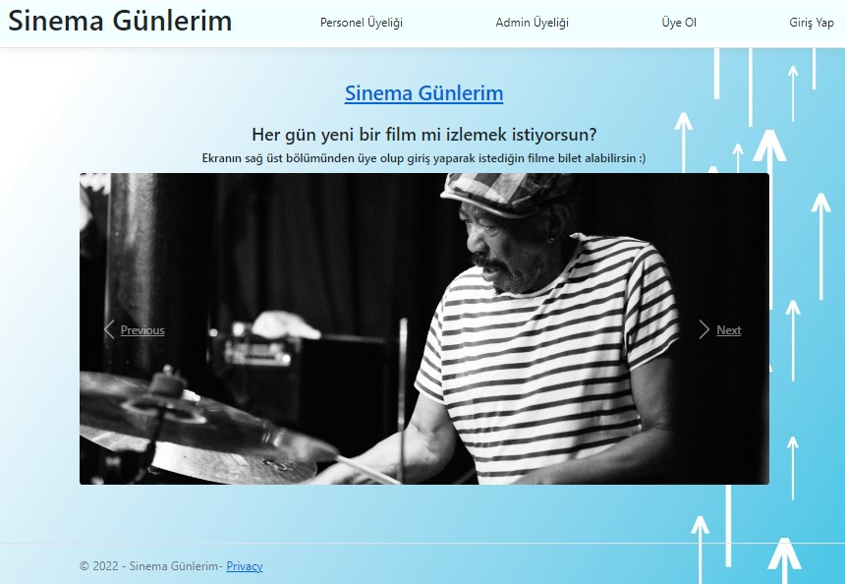

Web sayfasını ziyaret eden kullanıcıların karşılaştığı ilk sayfadır. Sayfa üzerinde slider bulunmaktadır. Slider içerisinde gerekli rastgele seçilmiş film afişleri görülmektedir. Otomatik geçiş yapmaktadır. Üst tarafında kullanıcıyı yönlendirici bir mesaj yazılmıştır.

YÖNETİCİ ÜYELİĞİ

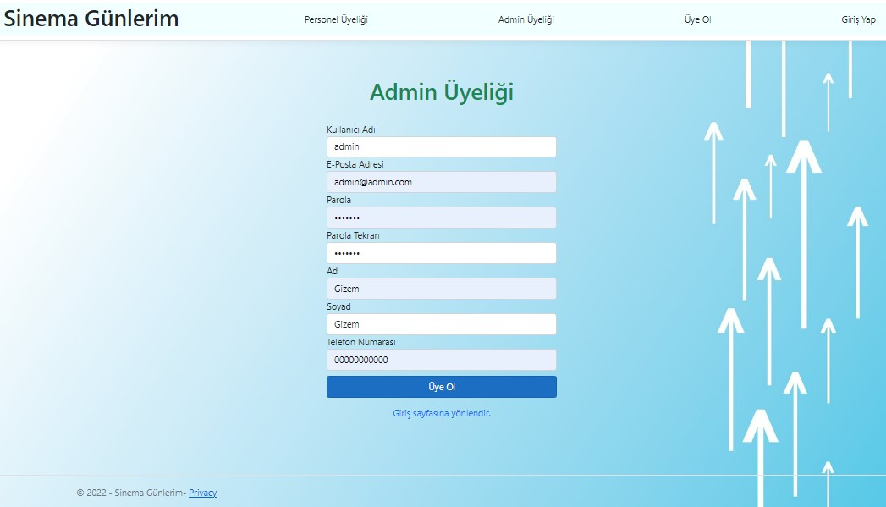

Yönetici kaydı gizli kalmalıdır. Burada kolaylık olması bakımından açığa alınarak yapılmıştır. Yönetici üyeliğinde sadece temel bilgiler alınmıştır. Üye ol butonu altında yönlendirme bağlantısı bulunmaktadır. Eğer bir üyeliği varsa bu bağlantı üzerinden veya sol üst tarafta bulunan “GirişYap” butonu üzerinden ilgili giriş ekranına yönlendirme işlemi yapılır.

PERSONEL ÜYELİĞİ

Personel üyeliğinin yapıldığı sayfa görüntüsü;

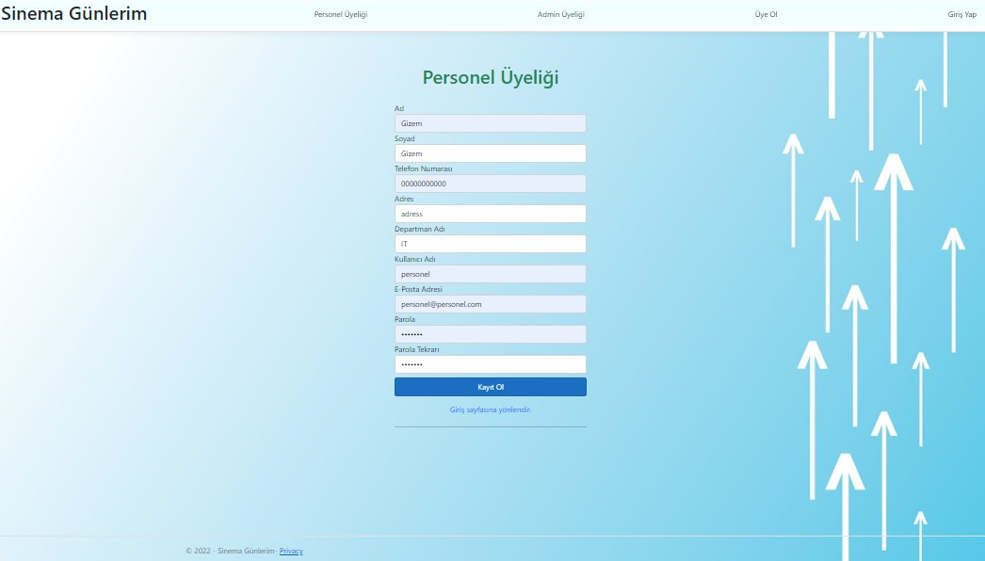

Burada alanda personel kayıt işlemi uygulanabilir. Gerekli bölüm ve diğer bilgiler eklenerek, sisteme personel kayıt işlemi tamamlanır. Yönetici sayfasında adres bilgisi istenmemişti fakat burada çalışanın adres bilgisi de kayıt altına alınmaktadır. Eğer bir üyelik mevcut ise yönetici sayfasında da belirtildiği üzere giriş sayfasına ilgili bağlantı yolları üzerinden erişim sağlanır.

MÜŞTERİ ÜYELİĞİ

Müşteri üyeliğinin yapıldığı sayfa görüntüsü;

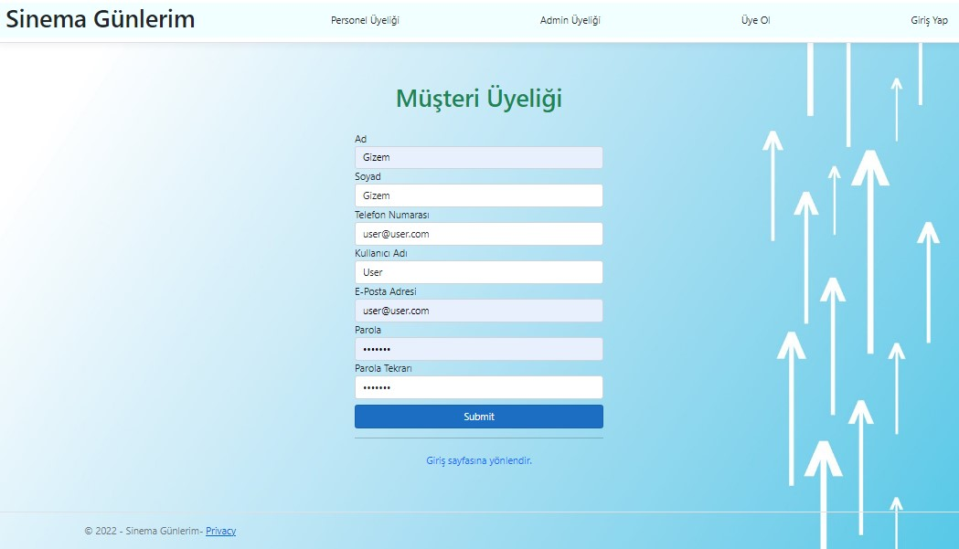

Bu sayfa üzerinden müşteri üyeliği oluşturulmaktadır. Temelde bulunması gereken önemli bilgiler kayıt altına alınır. Müşteri üyeliğini oluşturduktan sonra giriş sayfasına yönlendirilir. Eğer üyelik mevcut ise giriş bağlantısı vasıtasıyla giriş ekranına ulaşır.

GİRİŞ SAYFASI

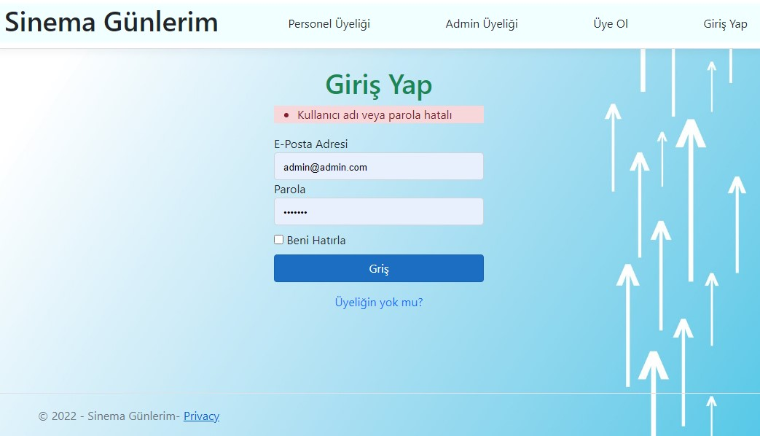

Giriş sayfası üzerinde mail adresi ve parola istenmektedir. Giriş yapmak isteyen kullanıcının üyeliği yok ise “Üyeliğin yok mu?” bağlantısı üzerinden üyelik sayfasına erişim sağlamaktadır. Üç farklı üyelik sistemi bulunduğu ve aslında personel ve yönetici üyeliğinin erişimi farklı bir sayfadan olması gerektiği için müşteri üyeliği sayfasına yönlendirmektedir. Kullanıcı üyeliği olduğu takdirde giriş yapabilir. Mail adresi veya parolasını hatalı girdiği durumda hata ile karşılaşır ve bu hata üzerinden ilgili bilgi verilir.

MÜŞTERİ ANASAYFASI

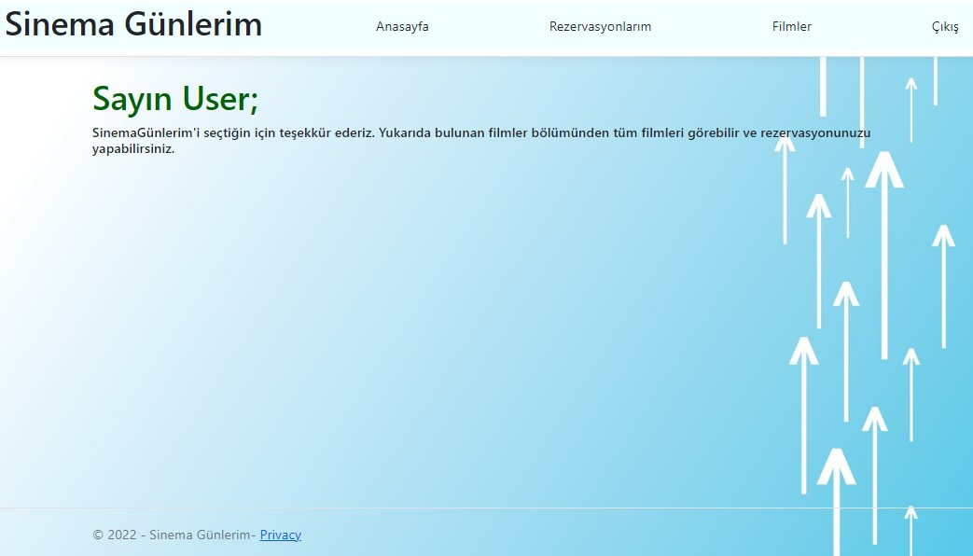

Müşteri girişi doğrulandığında bu sayfaya yönlendirilir. Müşteri anasayfasında kullanıcı adı ile hitap edilir. Müşterinin görevi, giriş yaptıktan sonra filmler sayfasından filmlerini seçip rezervasyon oluşturmaktır.

MÜŞTERİ İÇİN FİLM SEÇİMİ VE REZERVASYON OLUŞTURULMASI

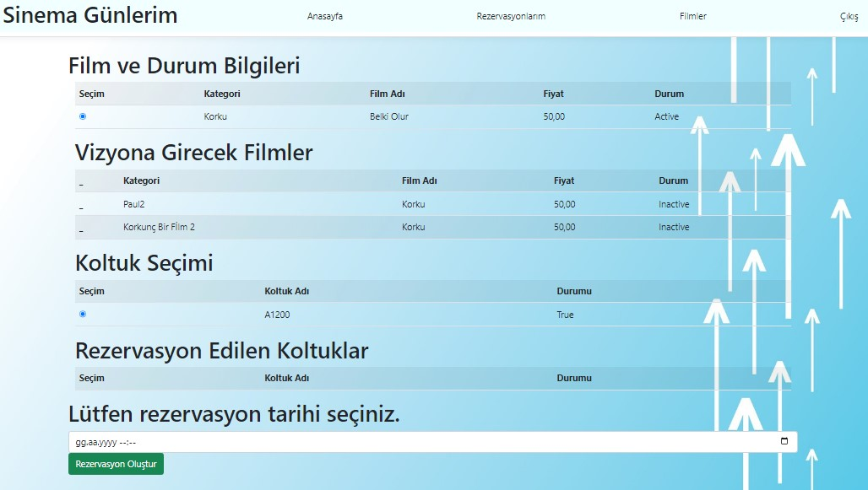

Müşteri “Filmler” bağlantısı vasıtasıyla bu ekrana gelir. Ekranda filmler, vizyona girecek filmler, boş olan koltuklar, rezervasyon edilen koltuklar ve rezervasyon tarihi gösterilir. Burada ilgili seçimleri yapması beklenir. Tüm seçimler gerçekleştirildikten sonra “Rezervasyon Oluştur” butonu vasıtasıyla, rezervasyonunu oluşturmuş olur.

MÜŞTERİ REZERVASYON TAKİP EKRANI

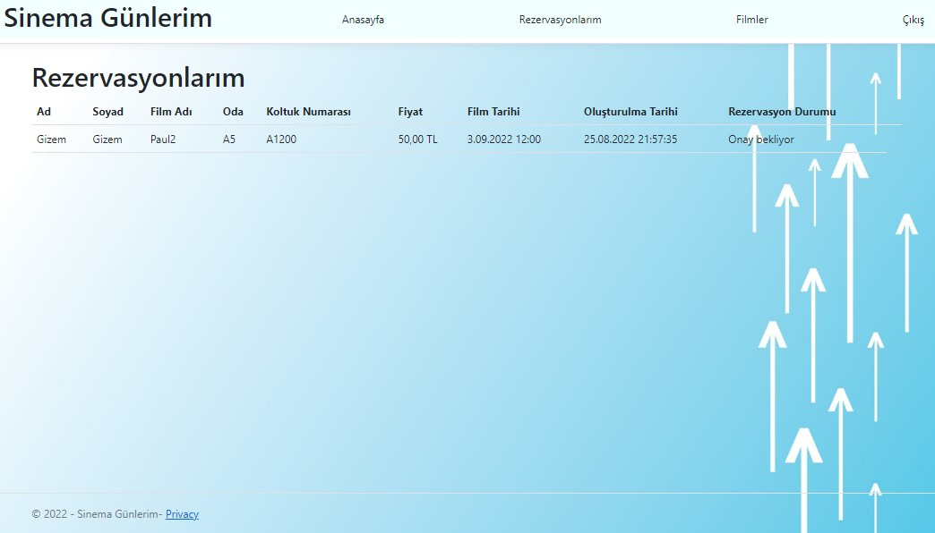

Müşteri bu ekrana “Rezervasyonlarım” bağlantısı ile erişim sağlar. Müşterinin kendi oluşturduğu rezervasyonlar burada listelenir. Rezervasyon durumu alanında ‘Onay bekliyor’ şeklinde bir not vardır. Müşterinin oluşturduğu rezervasyonun onaylama işlemini personel ya da yönetici yapabilmektedir. Rezervasyon onaylandığı takdirde sisteme kayıt edilmiş olur.

PERSONEL ANASAYFASI

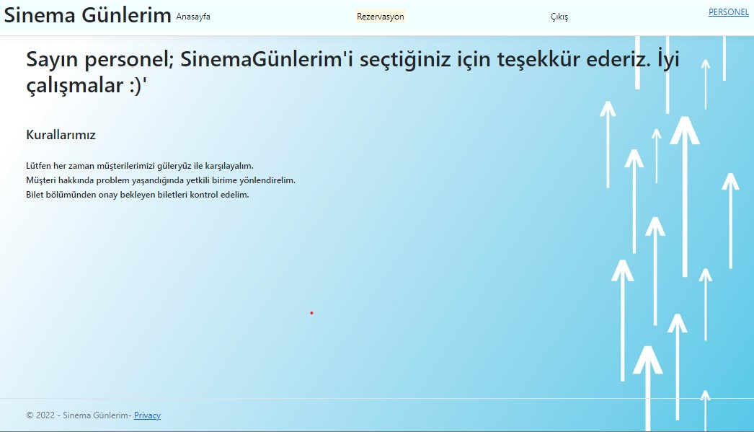

Personel rolündeki kullanıcı giriş yaptığında bu ekran ile karşılaşır. Burası personelin anasayfasıdır. Burada yine kullanıcı adı ile hitap edilmektedir. Navbar üzerinde sağ tarafa sabitlenmiş şekilde de kullanıcı adı belirtilmiştir. Bu sayfada personel için belirlenen talimatlar mevcuttur. İşyeri kuralları belirtilmiştir.

PERSONEL REZERVASYON ONAY EKRANI

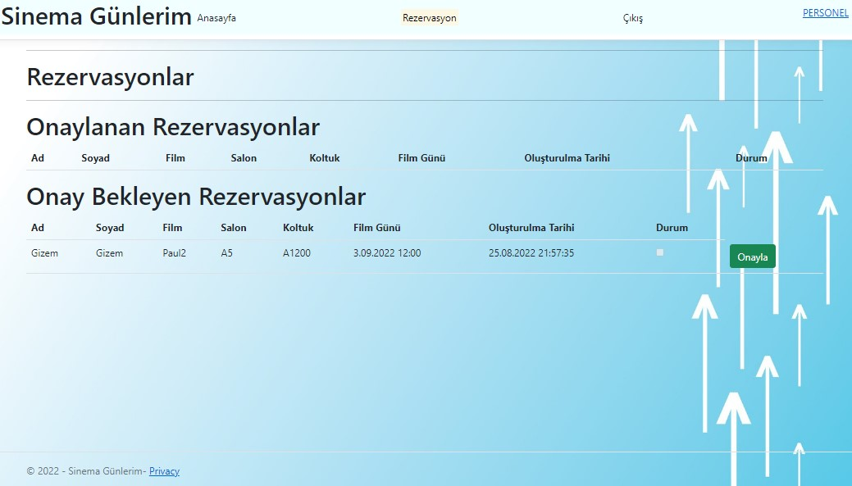

Ekranda görüldüğü üzere, rezervasyon onayı bekleyen müşteriler listelenmektedir. Personelin onayladığı rezervasyonlar ‘Onaylanan Rezervasyonlar’ alanına aktarılır. Aşağıdaki görselde görüldüğü üzere, onaylanmış rezervasyonlar ‘Beklemeye Al’ butonu üzerinden geri alınabilir ve tekrar ‘Onay Bekleyen Rezervasyonlar’ alanına alınabilir. Rezervasyonu iptal etme yetkisi bulunmamaktadır. Bu yetki sadece yönetici rolündeki kullanıcılara tanımlanmıştır.

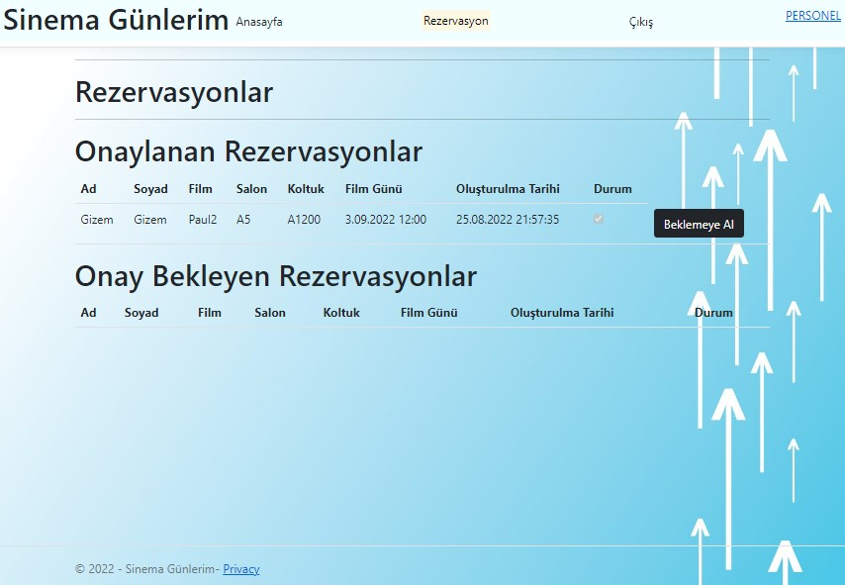

YÖNETİCİ ANASAYFASI

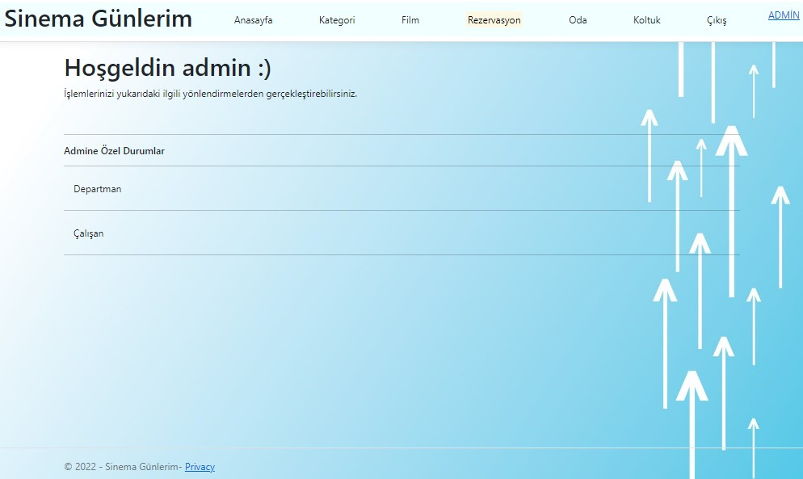

Diğer karşılama sayfaları gibi burada da kullanıcı adı ile hitap edilmiştir. Yönetici rolüne sahip kullanıcının her yetkisi mevcuttur. Kategori, film, oda, koltuk, departman gibi alanlar üzerinde ekleme, güncelleme ve silme işlemlerini gerçekleştirebilir. Departman ve çalışan bilgileri özel olarak yönetici karşılama ekranında bulunmaktadır. Ortak kullanım sebebi ile navbar üzerinden kaldırılmıştır. Oluşturulan rezervasyonları görebilmek ve üzerinde işlem yapabilmek için ‘Rezervasyon’ bağlantısı ile ilgili sayfaya yönlendirilir.

YÖNETİCİ REZERVASYON KONTROL EKRANI

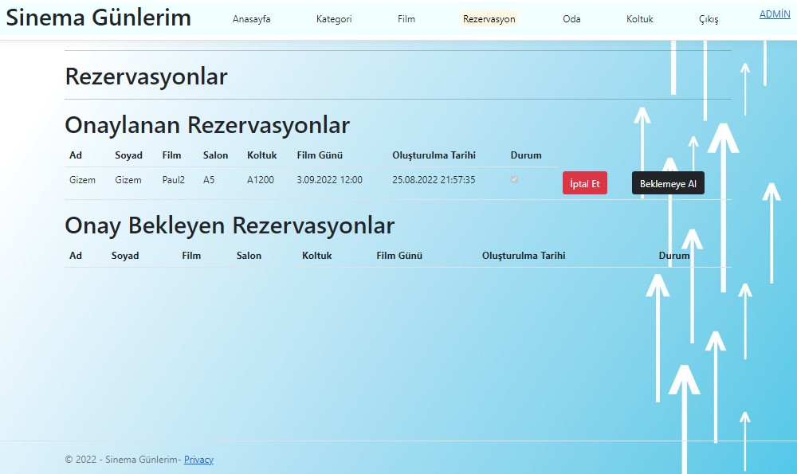

Yönetici yetkisine sahip kullanıcı, rezervasyon üzerinde tüm yetkilere sahiptir. Gerektiğinde iptal edebilir, beklemeye alabilir ve onaylayabilir. Personel yetkileri arasında iptal etmek olmadığı için bu isteğin yönetici ile görüşülmesi gerekir.

MÜŞTERİ SENARYOSU

\*Müşteri üyeliği oluşturulur.

\*Giriş sayfasından giriş yapılır.

\*Giriş başarılıysa müşteriye özel ana sayfaya yönlendirilir.

\*Filmler sayfasından istediği filmi, odayı, koltuğu seçer ve rezervasyon oluşturur.

\*Rezervasyonlarım sayfasından, oluşturduğu rezervasyonun durumunu takip edebilir.

\*Sistemden çıkış yapar.

PERSONEL SENARYOSU

\*Personel üyeliği oluşturulur.

\*Giriş sayfasından giriş yapılır.

\*Giriş başarılı ise personele özel sayfaya yönlendirilir.

\*Rezervasyon sayfasından, müşterilerin oluşturduğu rezervasyonları görüntüler.

\*Rezervasyon onayı yapar.

\*Onay verilmiş rezervasyonu beklemeye al diyerek geri alabilir.

\*Sistemden çıkış yapar.

YÖNETİCİ SENARYOSU

\*Yönetici üyeliği oluşturulur.

\*Giriş sayfasından giriş yapılır.

\*Giriş başarılı ise yöneticiye özel sayfaya yönlendirilir.

\*Özel sayfasında departman oluşturma, silme ve güncelleme işlemlerini yapabileceği sayfalara geçiş yapar.

\*Özel sayfada çalışanları listeleyebileceği sayfaya geçiş yapabilir.

\* Harici olarak kategori, oda, koltuk ve film üzerinde silme, ekleme, güncelleme işlemi yapabilir.

\*Rezervasyon sayfasında takip işlemi gerçekleştirebilir.

\*Takip ettiği rezervasyon üzerinde onaylama, beklemeye alma veya silme işlemi gerçekleştirir.

\*Sistemden çıkış yapar.